Hr Martin Nurme

Eesti Geoloogiateenistus Meie: 05.03.2026 1-046
F. R. Kreutzwaldi 5
44314 Rakvere

Arupärimine seoses Vaela turbamaardla ja Väike-Mardihansu kinnistu ehitusõigusega

Pöördun Teie poole Harju maakonnas Kiili vallas Sausti külas asuva Väike-Mardihansu (katastriüksuse tunnus 30501:001:0464) kinnistuomaniku palvel seonduvalt Vaela turbamaardlaga seotud kitsendusega kinnisasja kasutamiseks. Väike-Mardihansu kinnistu kattub kogu ulatuses Vaela turbamaardla passiivse reservvaru plokiga nr 5. Kinnistu asub Kiili valla üldplaneeringu kohaselt väikeelamumaa võimalikul arengualal (väljavõte nr 2 kollane viirutus), lisaks külgneb see nii põhja- kui ka lõunasuunas väikeelamu aladega, kuhu on moodustatud ka elamumaa sihtotstarbega kinnistud.

Väljavõte nr 1 Maa- ja Ruumiameti kaardiserverist. Sinisega tähistatud kinnistupiir ja pruun-lillaga Vaela turbamaardla piir.
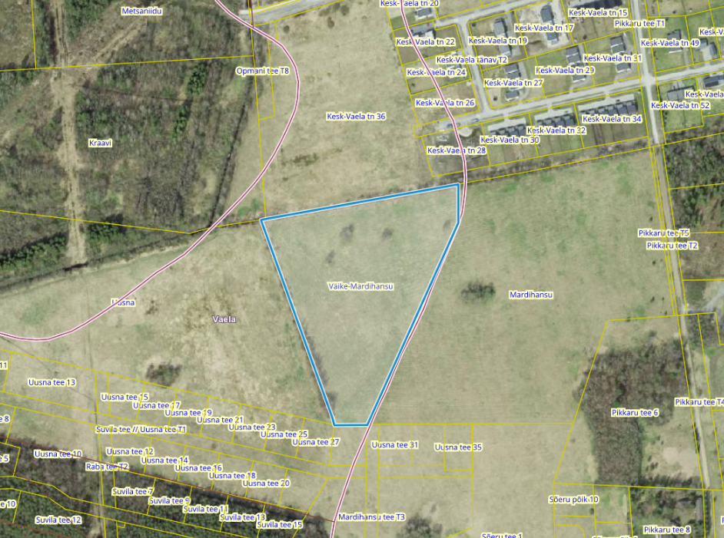

Väljavõte nr 2 Maa- ja Ruumiameti kaardiserverist Kiili valla üldplaneering ja kinnistu paiknemine. Sinisega märgitud kinnistu piir, kollasega väikeelamu alad, kollane viirutus väikeelamu arendusala ja pruuni piiriga on kontuuritud Vaela turbamaardla.

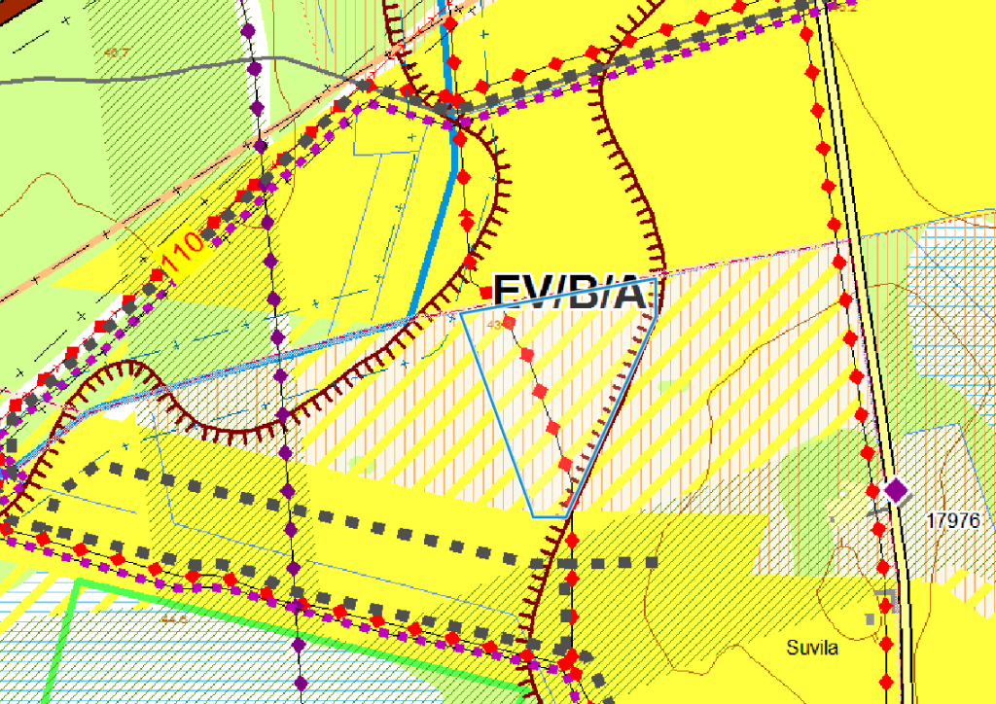

Mõistetavalt on Väike-Mardihansu kinnistu omanikul huvi seda kasutada üldplaneeringus toodud arengusuunas ehk detailplaneeringu alusel moodustada elamumaa sihtotstarbega kinnistud. Detailplaneeringu läbi viimiseks on täna takistuseks maapõueseadusega reguleeritult maavara kättesaadavuse kaitse (MaPS § 14) Vaela turbamaardla varule. Siinkohal soovime Teie eelhinnangut või seisukohta võimalusele kas maardla varu osaliseks maha kandmiseks või võimalusele kooskõlastada planeeritav tegevus maardla alal.

Palume kaaluda maapõueseaduse § 14 lõige 2 kohast võimalust lubada maapõue seisundit ja kasutamist mõjutavat tegevust juhul, kui kavandatav tegevus:

- ei halvenda maavara kaevandamisväärsena säilimise või maavarale juurdepääsu olemasolevat olukorda.
Oleme seisukohal, et Väike-Mardihansu kinnistul asuv maavaravaru ei ole kaevandamisväärne, seda põhjustel:

- ala ei ole kantud kliimaministri 12.07.2024 määrusega nr 48 muudetud kaevandamiseks sobivate turbaalade nimekirja. Vastavalt maapõueseaduse § 45 lõikele 1 saab turba kaevandamiseks luba taotleda üksnes kaevandamisega rikutud ja mahajäetud turbaalade nimekirja või kaevandamiseks sobivate turbaalade nimekirja kantud alal või maardlal, seega pole varu kaevandamisväärne.
- maapõueseaduse § 50 lõike 10 kohaselt on kaevandamisõiguse saamiseks vajalik elamust 100 m kaugusel kaevandamiseks kinnistuomaniku nõusolek. Kõnealuses maardla piirkonnas on sellisel juhul vaja kümnete kinnistuomanike nõusolekut, mis teeb nende nõusolekute saamine vähetõenäoliseks. Juhul kui nõusolekut ei saavutata, kujuneb piirkonnas kasutatava võimaliku kaevandamisala laiuseks alla 100 m ja tulenevalt keelutsoonidest oleks kasutatava ala pindala suurus alla 4 ha (väljavõte nr 3). Tänase vajaduse, tehnoloogia, majandusloogika ja ka praktika kohaselt ole selline ala iseseisvalt kasutatav, seega pole antud varu täna kaevandamisväärne.

Väljavõte nr 3 Maa- ja Ruumiameti kaardiserverist elamute 100 m laiused puhvrid (punased ringjooned) ja Vaela turbamaardla kattuvus.
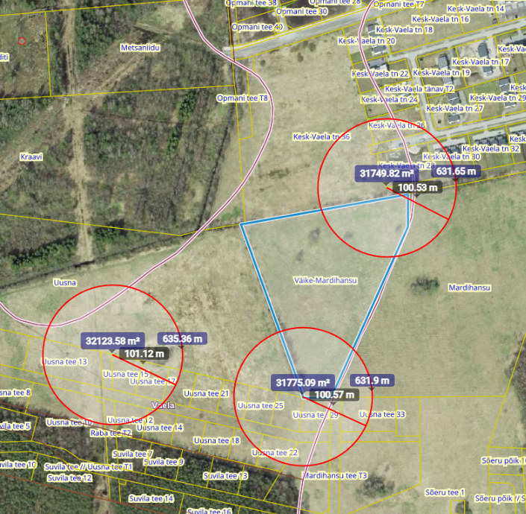

- Kinnistul asub drenaažisüsteem (väljavõte nr 4), mis on rajatud turbasse. Drenaaži olemasolu ja selle rajamisega kaasnenud kaevetöö on muutnud turba looduslikke lasumustingimusi. Drenaažisüsteem on rajatud põllumajanduslikel eesmärkidel, kinnistu on pika-ajaliselt kasutuses olnud rohu- ja karjamaana. Kombineeritult kuivendamine ja maa viljeluskasutamine on muutnud turba ülemise osa kvalitatiivseid omadusi, sh soodustanud mineraliseerumist, väetamine ja hooldamine on soosinud kamardumist. Arvestades rajatud drenaaži lasumissügavust, ehitustöödel muudetud lasundi struktuuri ja ala põllumaana kasutamist ei ole leiduv turvas lasundiläbilõikes kaevandamisväärne.
Väljavõte nr 4 Maa- ja Ruumiameti kaardiserverist kattumine drenaažisüsteemiga
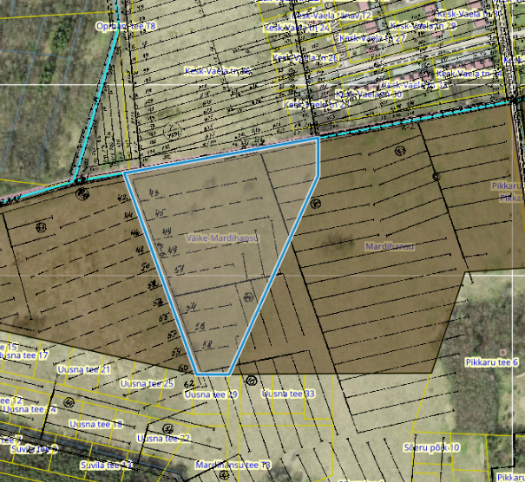

- tegemist on passiivse varuga. Vastavalt maapõueseaduse § 23 lõikele 6 on maavara passiivne, kui selle kaevandamine ja kasutamine on õigusaktide kohaselt keelatud või ei ole selle kaevandamine ja kasutamine keskkonnakaitse vajadust arvestades võimalik.
Toetudes eeltoodud argumentidele leiame, et ala hoonestamine ei halvenda maapõueseaduse § 14 lõige 2 punktis 1 kirjeldatud maavara kaevandamisväärsust kuivõrd see pole juba täna tulenevalt planeeringute, keskkonnamõjude, tehnoloogiliste aspektide ning seadusandlike kitsenduste tõttu kaevandamisväärne.

Palume Teie eelseisukohta võimalusele algatatava detailplaneeringu kooskõlastamiseks Vaela turbamaardlaga kattuval alal.

Juhul kui kooskõlastamine pole võimalik, palume hinnangut, kas olete valmis Väike-Mardihansu piirides turbalasundi piiride, sealosas maardla piiri korrigeerimine jääkvaru uuringu alusel, mis on läbi viidud tuginedes olemasolevatele andmetele ja andmetele, mis on kogutud ilma geolooglise uuringu loata, sealosas turbalasundi paksus määratakse ja proov(id) kogutakse alal asuvast kraavinõlvast, drenaažikaevust või pinnastööde raames, mis tehakse kohaliku omavalitsuse kaevetööde eeskirja alusel. Oluline on siinkohal märkida, et kinnistu piires on lubatud eraomanikule kuuluvat maavara kasutada.

Lugupidamisega,

/Allkirjastatud digitaalselt/

Erki Vaguri
Diplomeeritud mäeinsener tase 7

